附件1

各学科面试教材范围
各学科面试教材版本参照东乡区公办中小学学科现行使用教材或指定教材。具体如下：
初中语文：八年级《语文》（下册）部编人民教育出版社，义务教育教科书（2017年教育部审定）。
初中数学：八年级《数学》（下册）北京师范大学出版社，义务教育教科书（2013年教育部审定）。
初中英语：八年级《英语》（下册）人民教育出版社，义务教育教科书（2013年教育部审定）。
初中道德与法治：八年级《道德与法治》（下册）部编人民教育出版社，义务教育教科书（2017年教育部审定）。
初中体育与健康：八年级《体育与健康》（全一册）人民教育出版社，义务教育教科书（2013年教育部审定）。
初中物理：八年级《物理》（下册）人民教育出版社，义务教育教科书（2012年教育部审定）。
初中化学：九年级《化学》（下册）人民教育出版社，义务教育教科书（2012年教育部审定）。

附件2

教师招聘篮球专业技能测试项目和评分标准
1.投篮（25分）
(1)考试方法:如图1-1所示，在以篮圈中心投影点为圆心，5.5米为半径所划的弧线上设置五个投篮点(球场两侧0度角处、两侧45度处和正面弧顶)，每个点位放置5个球，共25个球。考生须从第1投篮点或第5投篮点开始投篮，按逆时针或顺时针方向依次投完每个点位的5个球。测试时间为1分钟。要求考生必须在弧线外投篮，球出手前双脚不得踩线，若踩线投中则为无效投篮，不得分。每人测试2次，取最好成绩。计分方法：每中一球计一分。
(2)评分标准:每投中1球，得1分。
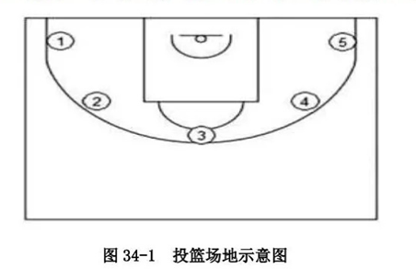

图1-1投篮场地示意图
2.多种变向运球上篮（25分）
(1)考试方法:如图1-2所示，考生在球场端线中点外出发区持球站立，当其身体任意部位穿过端线外沿的垂直面时开始计时。考生用右手运球至①处，在①处做右手背后运球，换左手向②处运球，至②处做左手后转身运球，换右手运球至③处，在③处做右手胯下运球后右手上篮。球中篮后方可用左手运球返回③处，在③处做左手背后运球，换右手向②处运球，在②处做右手后转身运球，换左手向①处运球，在①处做左手胯下运球后左手上篮。球中后做同样的动作再重复一次，最后一次上篮命中后，持球冲出端线，考生身体任意部位穿过端线外沿垂直面时停止计时，记录完成的时间。每人测试2次，取最好成绩。
篮球场地上的标志①、②、③为以40厘米为半径的圆圈。①、③圆圈中心点到端线内沿的距离为6米，到边线内沿的距离为2米。②在中线上，到中圈中心点的距离为2.8米。
考生在考试时必须任意一脚踩到圆圈线或圆圈内地面，方可运球变向，否则视为无效，不予计分:运球上篮时必须投中，若球未投中仍继续带球前进，则视为无效，不予计分。
考生在运球行进的过程中不得违例，每次违例计时追加1秒;必须使用规定的手上篮，错1次，计时追加1秒;胯下变向运球时，必须从体前由内侧向外侧变向运球换手，且双脚不能离开地面，错1次计时追加1秒。
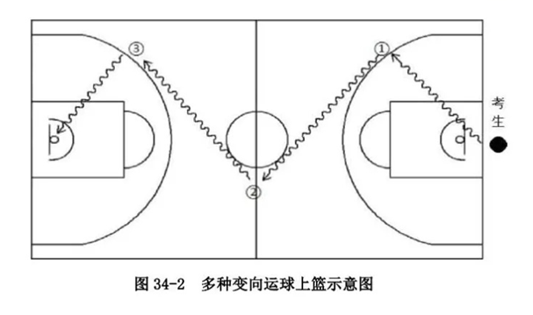

图1-2多种变向运球上篮示意图

(2)评分标准:见表1-2
表1-2多种变向运球上篮评分表
分值 | 成绩（秒） |  | 分值 | 成绩（秒） |  | 分值 | 成绩（秒）
 | 男 | 女 |  | 男 | 女 |  | 男 | 女
25.00 | 35.00 | 38.00 | 16.50 | 43.50 | 46.50 | 8.00 | 56.00 | 57.00
24.50 | 35.50 | 38.50 | 16.00 | 44.00 | 47.00 | 7.50 | 57.00 | 58.00
24.00 | 36.00 | 39.00 | 15.50 | 44.50 | 47.50 | 7.00 | 58.00 | 59.00
23.50 | 36.50 | 39.50 | 15.00 | 45.00 | 48.00 | 6.50 | 59.00 | 60.00
23.00 | 37.00 | 40.00 | 14.50 | 45.50 | 48.50 | 6.00 | 60.00 | 61.00
22.50 | 37.50 | 40.50 | 14.00 | 46.00 | 49.00 | 5.50 | 61.00 | 62.00
22.00 | 38.00 | 41.00 | 13.50 | 46.50 | 49.50 | 5.00 | 62.00 | 63.00
21.50 | 38.50 | 41.50 | 13.00 | 47.00 | 50.00 | 4.50 | 63.00 | 64.00
21.00 | 39.00 | 42.00 | 12.50 | 47.50 | 50.50 | 4.00 | 64.00 | 65.00
20.50 | 39.50 | 42.50 | 12.00 | 48.00 | 51.00 | 3.50 | 65.00 | 66.00
20.00 | 40.00 | 43.00 | 11.50 | 49.00 | 51.50 | 3.00 | 66.00 | 67.00
19.50 | 40.50 | 43.50 | 11.00 | 50.00 | 52.00 | 2.50 | 67.00 | 68.00
19.00 | 41.00 | 44.00 | 10.50 | 51.00 | 52.50 | 2.00 | 68.00 | 69.00
18.50 | 41.50 | 44.50 | 10.00 | 52.00 | 53.00 | 1.50 | 69.00 | 70.00
18.00 | 42.00 | 45.00 | 9.50 | 53.00 | 54.00 | 1.00 | 70.00 | 71.00
17.50 | 42.50 | 45.50 | 9.00 | 54.00 | 55.00
17.00 | 43.00 | 46.00 | 8.50 | 55.00 | 56.00

附件3
教师招聘足球专业技能测试项目和评分标准
1.颠球（10分）
（1）考试方法：受试者用脚背正面颠球。受试者可以用双脚交替或单脚连续颠球。颠球过程中球落地或者手臂触球时颠球即停，考试停止。其他部位触球可作为调整，但不计数。每名受试者测两次，记录成绩最好的一次。
（2）评分标准：见表1-2
得分 |  | 10.0 | 9.5 | 9.0 | 8.5 | 8.0 | 7.5 | 7.0 | 6.5 | 6.0 | 5.5 | 5.0 | 4.5
次数 | 男 | 40 | 35 | 30 | 25 | 20 | 17 | 15 | 12 | 10 | 8 | 7 | 6
 | 女 | 22 | 20 | 18 | 16 | 14 | 12 | 10 | 8 | 6 | 5 | 4 | 3
表1-2颠球评分表
2.定位球踢远（20分）
（1）考试方法：受试者将定位球凌空踢起，落在10米宽的范围内，按第一落点丈量成绩。受试者每人踢球三个，以最远的一个丈量成绩。球必须凌空踢起，地滚球远度为零，球必须落在规定的场区内，触界线为有效球，球的整体出界为踢球失误。
（2）评分标准：见表2-2
得分 |  | 20 | 19 | 18 | 17 | 16 | 15 | 14 | 13 | 12 | 11 | 10 | 9
远度（米） | 男 | 36 | 34 | 32 | 30 | 28 | 26 | 24 | 22 | 20 | 18 | 16 | 14
 | 女 | 24 | 22 | 20 | 18 | 16 | 14 | 13 | 12 | 11 | 10 | 9 | 8
表2-2定位球踢远评分表
3.运射（20分）
（1）考试方法：如图3-1所示，从罚球区线中点垂直向场内延伸至20米处画一条平行于球门线的横线作为起始线，考生先将球放在起始线上，然后运球依次绕过8根标志杆后起脚射门(如图所示)，球动开表，当球从空中或地面越过球门线时停表。凡出现漏杆、射门偏出球门或球中横梁或立柱弹出，均不计成绩。每人两次机会，计其中一次最佳成绩。
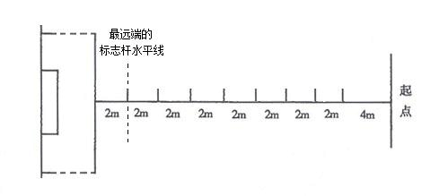
图3-1运射示意图
（2）评分标准：见表3-2
分值 | 成绩（秒） |  | 分值 | 成绩（秒）
 | 男 | 女 |  | 男 | 女
20 | 7.20 | 9.00 | 10 | 9.01-9.20 | 10.81-11.00
19 | 7.21-7.40 | 9.01-9.20 | 9 | 9.21-9.40 | 11.01-11.20
18 | 7.41-7.60 | 9.21-9.40 | 8 | 9.41-9.60 | 11.21-11.40
17 | 7.61-7.80 | 9.41-9.60 | 7 | 9.61-9.80 | 11.41-11.60
16 | 7.81-8.00 | 9.61-9.80 | 6 | 9.81-10.00 | 11.61-11.80
15 | 8.01-8.20 | 9.81-10.00 | 5 | 10.01-10.20 | 11.81-12.00
14 | 8.21-8.40 | 10.01-10.20 | 4 | 10.21-10.40 | 12.01-12.20
13 | 8.41-8.60 | 10.21-10.40 | 3 | 10.41-10.60 | 12.21-12.40
12 | 8.61-8.80 | 10.41-10.60 | 2 | 10.61-10.80 | 12.41-12.60
11 | 8.81-9.00 | 10.61-10.80 | 1 | 10.81-11.00 | 12.61-12.80
表3-2运射评分表

